Підсистема GUI – система графічного інтерфейсу, необхідного для наглядного та зрозумілого використання можливостей системи.

Роль – графічне представлення результатів використання можливостей

**Юзкейси підсистеми GUI**

**Відкриття вікна**

Діючі особи:

1. Window
2. Handler
3. Користувач

Мета: вивести користувачу на екран вікно

Основний сценарій:

1. Користувач відкриває вікно
2. Window запитує у Handler розмітку GUI
3. Window отримує розмітку GUI
4. Користувач бачить вікно

Код у PlantUML:

@startuml

actor User

participant ShowWindow

participant Handler

User -> ShowWindow: Open Window

ShowWindow -> Handler: GetGUI

Handler --> ShowWindow: Return GUI spec

ShowWindow --> User: Window Shown4

@enduml

Діаграма у PlantUML:

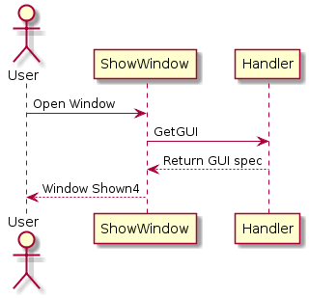

**Показати розклад**

Діючі особи:

1. Користувач
2. Window
3. Handler

Мета: показати користувачу розклад

Основний сценарій:

1. Користувач відкриває вікно(юзкейс Відкриття вікна) та вводить номер аудиторії
2. Window передає номер в Handler
3. Handler перевіряє номер на валідність
4. Handler отримує розклад (юзкейс BaseLevel Отримання розкладу)
5. Handler форматує дані в словник, де ключами є аудиторії, а значенням – викладач, час пари та групи.
6. Handler передає відформатований розклад в Window
7. Window виводить розклад на екран в поле Label

Альтернативний сценарій:

3.1 Номер аудиторії не валідний

3.2 Handler передає помилку в Window

3.3 Window виводить Label з текстом «Неправильно введений номер аудиторії»

Код у PlantUML:

@startuml

actor User

ref over ShowWindow, Handler: GUI::OpenWindow()

activate ShowWindow

activate ShowWindow #aaff00

activate Handler

activate Handler #aaff00

User -> ShowWindow : Enter auditory number

ShowWindow -> Handler : Number entered\nsend number

ref over Handler : Base::GetSchedule();

alt invalid number

Handler --> ShowWindow : Return fail

destroy Handler

ShowWindow --> User : Show Dialog :\nNo such auditory

destroy ShowWindow

end

Handler -> Handler : Reformat\nschedule

Handler --> ShowWindow : Return formatted\nschedule

destroy Handler

ShowWindow -> ShowWindow : Show Data

ShowWindow --> User : Schedule shown

destroy ShowWindow

@enduml

Діаграма у PlantUML:

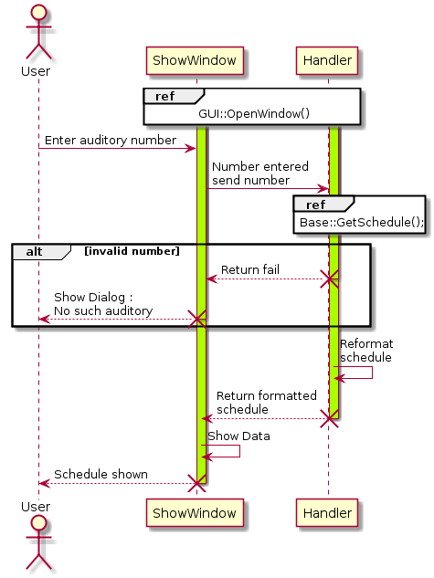

**Додавання тимчасових прав доступу**

Діючі особи:

1. Користувач
2. Window
3. Handler
4. Підсистема BaseLevel

Мета: забезпечити візуалізацію додавання прав доступу

Основний сценарій:

1. Користувач відкриває вікно(юзкейс GUI Відкриття вікна) та вводить UID та час доступу
2. Window показує діалогове вікно для підтвердження операції
3. Window передає дані в Handler
4. Handler перевіряє дані на валідність
5. Handler передає дані в BaseLevel (юзкейс BaseLevel Додавання тимчасових прав доступу)
6. Handler повертає до Window оновлені права доступу
7. Window відображає оновлені права доступу в полі Label та виводить повідомлення про успішне завершення операції

Альтернативний сценарій:

2.1 Користувач відхилив підтвердження операції

2.2 Повернути користувача на початкове вікно

4.1 UID або час доступу не валідні

4.3 Handler передає помилку в Window

4.3 Window виводить Label з текстом «Неправильно введений UID або час доступу»

Код у PlantUML:

@startuml

actor User

ref over ShowWindow, Handler: GUI::OpenWindow()

activate ShowWindow

activate ShowWindow #aaff00

activate Handler

activate Handler #aaff00

User -> ShowWindow : Enter UID and access time

ShowWindow --> User : Show Dialog :\nconfirmation

ShowWindow -> Handler : Data entered\nsend data

alt declining

ShowWindow --> User: Back to Window

end

ref over Handler : Base::AddTempLaws();

alt invalid data

Handler --> ShowWindow : Return fail

destroy Handler

ShowWindow --> User : Show Dialog :\nInvalid UID or schledule

destroy ShowWindow

end

Handler --> ShowWindow : Return updated\nlaws

destroy Handler

ShowWindow -> ShowWindow : Show Data

ShowWindow --> User : Success message shown

destroy ShowWindow

@enduml

Діаграма у PlantUML:

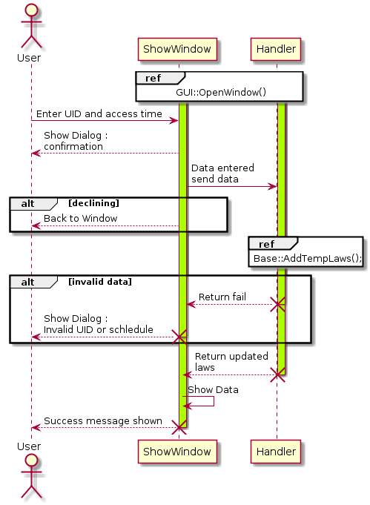

**Додавання викладача**

Діючі особи:

1. Користувач
2. Window
3. Handler

Мета: забезпечити візуалізацію додавання викладача

Основний сценарій:

1. Користувач відкриває вікно(юзкейс GUI Відкриття вікна) та вводить UID та розклад нового викладача у форму в вигляді «Пара-група-номер пари»
2. Window показує діалогове вікно для підтвердження операції
3. Window передає дані в Handler
4. Handler перевіряє дані на валідність
5. Handler передає дані в BaseLevel (юзкейс BaseLevel Додавання викладача)
6. Handler повертає до Window оновлений розклад
7. Window відображає оновлений розклад в полі Label у вигладі «Доданий викладач-пара-група-номер пари»

Альтернативний сценарій:

2.1 Користувач відхилив підтвердження операції

2.2 Повернути користувача на початкове вікно

4.1 UID або розклад не валідні

4.3 Handler передає помилку в Window

4.3 Window виводить Label з текстом «Неправильно введений UID або розклад»

Код у PlantUML:

@startuml

actor User

ref over ShowWindow, Handler: GUI::OpenWindow()

activate ShowWindow

activate ShowWindow #aaff00

activate Handler

activate Handler #aaff00

User -> ShowWindow : Enter teacher's UID and schledule

ShowWindow --> User : Show Dialog :\nconfirmation

ShowWindow -> Handler : Data entered\nsend data

alt declining

ShowWindow --> User: Back to Window

end

ref over Handler : Base::AddSchedule();

alt invalid data

Handler --> ShowWindow : Return fail

destroy Handler

ShowWindow --> User : Show Dialog :\nInvalid UID or schledule

destroy ShowWindow

end

Handler --> ShowWindow : Return updated\nschedule

destroy Handler

ShowWindow -> ShowWindow : Show Data

ShowWindow --> User : Success message shown

destroy ShowWindow

@enduml

Діаграма у PlantUML:

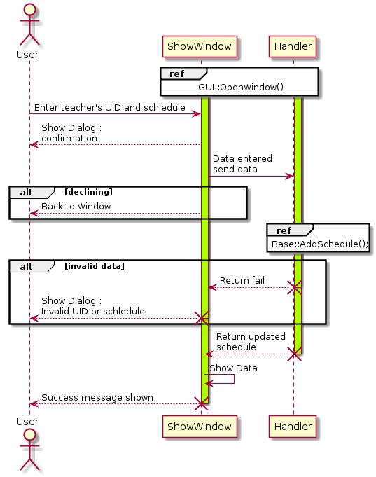

**Зміна аудиторії**

Діючі особи:

1. Користувач
2. Window
3. Handler
4. Підсистема BaseLevel

Мета: забезпечити візуалізацію зміни аудиторії

Основний сценарій:

1. Користувач відкриває вікно(юзкейс GUI Відкриття вікна) та обирає форму «Зміна аудиторії»
2. Користувач вводить нову аудиторію та UID викладача
3. Window передає дані в Handler
4. Handler перевіряє дані на валідність
5. Handler передає дані в BaseLevel (юзкейс BaseLevel Зміна розкладу)
6. Handler повертає до Window оновлений розклад
7. Window відображає оновлений розклад в полі Label та виводить повідомлення про успішне завершення операції

Альтернативний сценарій:

4.1 UID або аудиторія не валідні

4.3 Handler передає помилку в Window

4.3 Window виводить Label з текстом «Неправильно введений UID або аудиторія»

Код у PlantUML:

@startuml

actor User

ref over ShowWindow, Handler: GUI::OpenWindow()

activate ShowWindow

activate ShowWindow #aaff00

activate Handler

activate Handler #aaff00

User -> ShowWindow : Choose "Change auditory"

User -> ShowWindow : Enter new auditory, UID

ShowWindow -> Handler : Data entered\nsend data

ref over Handler : Base::ChangeSchedule();

alt invalid data

Handler --> ShowWindow : Return fail

destroy Handler

ShowWindow --> User : Show Dialog :\nInvalid data, try again

destroy ShowWindow

end

Handler -> Handler : Reformat\nschedule

Handler --> ShowWindow : Return formatted\nschedule

destroy Handler

ShowWindow -> ShowWindow : Show updated schedule

ShowWindow --> User : Success message and updated message shown

destroy ShowWindow

@enduml

Діаграма у PlantUML:

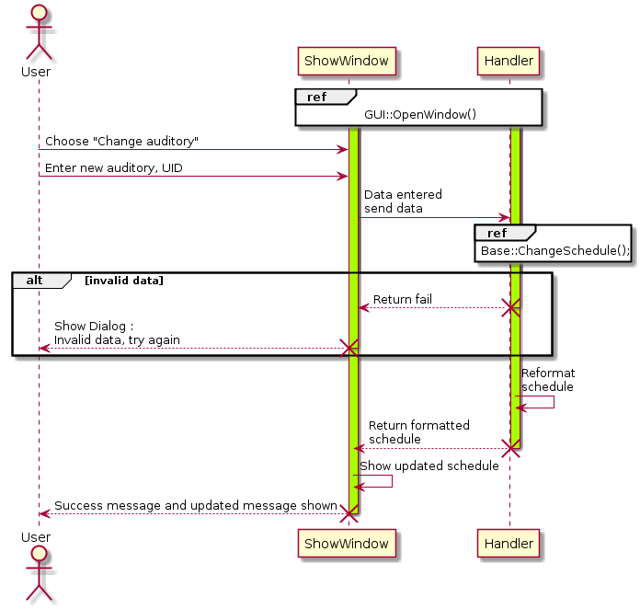

**Видалити викладача**

Діючі особи:

1. Користувач
2. Window
3. Handler
4. Підсистема BaseLevel

Мета: забезпечити візуалізацію видалення викладача

Основний сценарій:

1. Користувач відкриває вікно(юзкейс GUI Відкриття вікна) та вводить UID, Ім’я, Прізвище викладача викладача, якого треба вилучити
2. Window показує діалогове вікно для підтвердження операції
3. Window передає дані в Handler
4. Handler перевіряє дані на валідність
5. Handler передає дані в BaseLevel (юзкейс BaseLevel Видалення викладача)
6. Handler повертає до Window повідомлення про успішну операцію
7. Window відображає повідомлення про успішну операцію в полі Label

Альтернативний сценарій:

2.1 Користувач відхилив підтвердження операції

2.2 Повернути користувача на початкове вікно

4.1 UID, ім’я та прізвище не валідні

4.3 Handler передає помилку в Window

4.3 Window виводить Label з текстом «Неправильно введений UID або Ім’я»

Код у PlantUML:

@startuml

actor User

ref over ShowWindow, Handler: GUI::OpenWindow()

activate ShowWindow

activate ShowWindow #aaff00

activate Handler

activate Handler #aaff00

User -> ShowWindow : Enter teacher's UID and name

ShowWindow --> User : Show Dialog :\nconfirmation

ShowWindow -> Handler : Data entered\nsend data

alt declining

ShowWindow --> User: Back to Window

end

ref over Handler : Base::DelLecturer();

alt invalid data

Handler --> ShowWindow : Return fail

destroy Handler

ShowWindow --> User : Show Dialog :\nInvalid UID or name

destroy ShowWindow

end

Handler --> ShowWindow : Return success\nmessage

destroy Handler

ShowWindow -> ShowWindow : Show Data

ShowWindow --> User : Success message shown

destroy ShowWindow

@enduml

Діаграма у PlantUML:

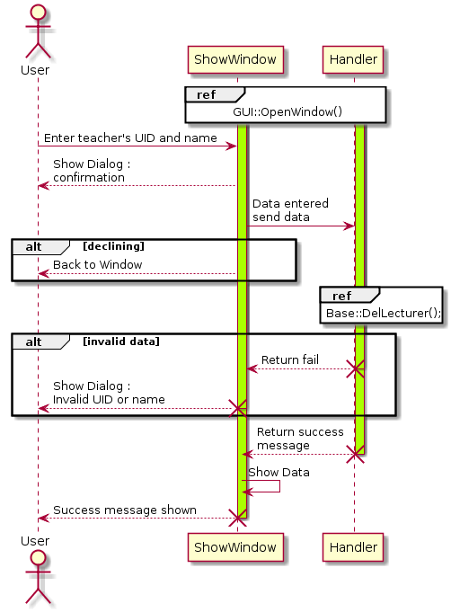

**Додати розклад**

Діючі особи:

1. Користувач
2. Window
3. Handler
4. Підсистема BaseLevel

Мета: забезпечити візуалізацію додавання розкладу

Основний сценарій:

1. Користувач відкриває вікно(юзкейс GUI Відкриття вікна) та вибирає графу «Додати розклад»
2. Користувач вводить розклад у виді таблиці з 3х колонок – Пара, Група, Номер пари
3. Window передає дані в Handler
4. Handler перевіряє дані на валідність
5. Handler передає дані в BaseLevel (юзкейс BaseLevel Додати розклад)
6. Handler повертає до Window повідомлення про успішну операцію
7. Window відображає повідомлення про успішну операцію в полі Label

Альтернативний сценарій:

4.1 Дані з однієї або декількох колонок невалідні

4.3 Handler передає помилку в Window

4.3 Window виводить Label з текстом «Неправильно введені дані»

Код у PlantUML:

@startuml

actor User

ref over ShowWindow, Handler: GUI::OpenWindow()

activate ShowWindow

activate ShowWindow #aaff00

activate Handler

activate Handler #aaff00

User -> ShowWindow : Enter Name of lecture, Group and Time

ShowWindow -> Handler : Data entered\nsend data

ref over Handler : Base::AddSchedule();

alt invalid data

Handler --> ShowWindow : Return fail

destroy Handler

ShowWindow --> User : Show Dialog :\nInvalid UID or name

destroy ShowWindow

end

Handler --> ShowWindow : Return success\nmessage

destroy Handler

ShowWindow -> ShowWindow : Show Data

ShowWindow --> User : Success message shown

destroy ShowWindow

@enduml

Діаграма у PlantUML:

